**Introducción**

En la anterior práctica de esta unidad instalamos Firefox_61.x.x-es-ES.msi en nuestros PC, pero resulta que no es la última versión. Te envían de tu empresa para que actualices a la versión Firefox_63.x.x-es-ES.msi

**Requisitos**

 El dominio “IExx.local”.  Directiva de grupo de instalación de software que instala la versión 61.x.x de Firefox

 Una maquina Windows 7 con Firefox.61.x.x. instalado a través de la directiva de instalación de software.

**Tareas**

A. Actualizar Firefox a una versión más reciente

1. Crea en E:\Software una carpeta para alojar en ella el paquete descargado desde Firefox63.x.x-es-ES.msi

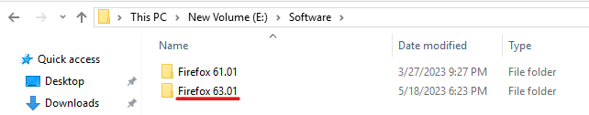

2. Lanza “Administración de directivas de grupo” desde las “Herramientas Administrativas” y sitúate sobre el objeto directiva de grupo y haz clic en “Editar”.

3. Una vez en el editor de directiva, haz clic en “Configuración de equipo - >Directiva → Configuración de Software” - Botón derecho → “Nuevo” → “Paquete”

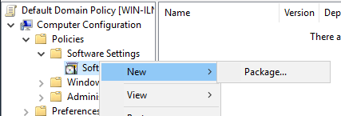

4. En nombre de archivo introduce la ruta de red donde está la nueva versión y pulsa en Abrir.

5. En el cuadro de diálogo “Implementar Software” selecciona “Avanzada”y Aceptar.

6. En la pestaña General puedes modificar el nombre del paquete.

7. Haz clic en la pestaña Actualización y en ella clic en Agregar.

8. En paquete para Actualizar selecciona el paquete de la versión anterior de Firefox.

9. Deja seleccionados los botones de opción “El objeto de directiva de grupo actual” y “Desinstalar el paquete existente e instalar el paquete actualizado” y pulsa Aceptar. Se comprueba que si deja hacerlo

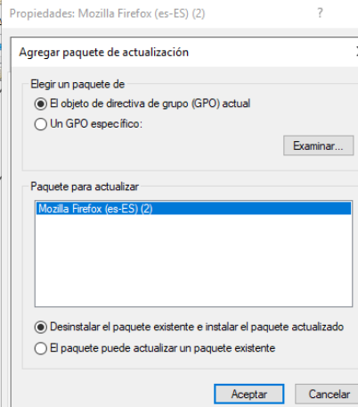

10. Aceptar. Ahora Inicia el cliente y comrpueba Se comprueba que la version ha sido actualizado en el client

